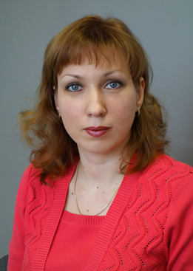 | Жигульская  Ольга Валерьевна,  преподаватель первой квалификационной категории  председатель цикловой методической комиссии

СОСТАВ ЦМК:
- Гвоздев Сергей Егорович - преподаватель высшей квалификационной категории
- Зубарев Сергей Геннадьевич – мастер производственного обучения
- Коляда Екатерина Владимировна - преподаватель высшей квалификационной категории
- Ксензова Марина Вильгельмовна - мастер производственного обучения высшей квалификационной категории (Почетный работник НПО РФ)
- Редчина Антонина Петровна - мастер производственного обучения высшей квалификационной категории
- Романова Ирина Александровна - мастер производственного обучения высшей квалификационной категории
- Саламова Людмила Николаевна - мастер производственного обучения высшей квалификационной категории
- Сливкин Александр Владимирович –преподаватель
- Чагин Дмитрий Владимирович - преподаватель высшей квалификационной категории
- Чулков Виктор Александрович- преподаватель высшей квалификационной категории
- Шишкин Сергей Алексеевич – мастер производственного обучения первой квалификационной категории
- Ятагама Даммика Гамаге Придаршана - преподаватель первой квалификационной категории

